[Título del documento]

[Subtítulo del documento]

Farah Orellana

[Año]

# Contenido

Contenido 1

Introducción 2

Objetivos 3

Objetivo general 3

Objetivos Específicos 3

Reseña historia 4

Descripción del Centro de Salud 6

Descripción de la clínica odontológica 6

LA CLINICA CUENTA CON: 7

Materiales 9

Tratamientos que se realizan clínica odontológica 10

Arancel 10

DESARROLLO DE ACTIVIDADES 11

TRATAMIENTOS IMPLEMENTADOS 12

Salud bucal 12

Examen clínico 12

Tratamientos restaurativos 12

Tratamientos periodontales 13

Sellantes de fosas y fisuras 13

Exodoncia 13

Tratamiento de conductos (Endodoncia) 14

Aplicación de flúor 14

Otras actividades realizadas 16

Gestiones realizadas para mejora de clínicas. 17

Recomendaciones 18

Conclusiones 19

Bibliografía 20

ANEXOS 21

Entrega de paquete de salud basico aldea de Calabaza 22

Aplicación de Sellantes 23

Brigadas Odontológicas 25

# **Introducción**

El presente informe tiene como finalidad mostrar la serie de actividades desempeñadas durante el periodo de servicio social obligatorio, previo a la obtención del título “Doctor en Cirugía Dental”, recopilando y ordenando los tratamientos, gestiones de mantenimiento, mejora de clínicas, entre otras actividades, desarrolladas en las clínicas dentales: Manuel Francisco Vélez (CESAMO-Centro de Salud con Medico y Odontólogo) ubicado en el municipio de Cane, departamento de Paz, Hospital Regional Roberto Suazo Córdova y el consultorio de la escuela Francisco Varela, ambos ubicados en La Paz, La Paz, contribuyendo de esta manera, con la mejora de la salud bucal de los habitantes de dichas comunidades, durante el periodo 04 de abril del 2016 – 03 de abril del 2017.

Nuestro servicio social tiene la finalizada de crear conciencia social en los estudiantes e insertar en la sociedad profesionales con un alto compromiso de contribuir a la mejora de la salud bucal de los pobladores, así como de aplicar todos los conocimientos adquiridos durante la carrera con ética y responsabilidad.

La población presenta una mal higiene bucal, caries múltiples en su mayoría y pedidas dentales prematuras, cuentan con poco conocimiento acerca de cómo prevenir problemas dentales tuve las oportunidades de atender a todo tipo de pacientes quienes procedían de comunidades aledañas de diferentes estratos sociales, y etnia a quienes tuve brindar mis conocimientos para que tenga una mejor salud tanto bucal como integral.

# **Objetivos**

## Objetivo general

Poner en práctica los conocimientos adquiridos en la Facultad de Odontología en la Universidad Nacional Autónoma de Honduras, cumpliendo con el compromiso social al que estamos llamados como futuros profesionales del área de la salud para la mejora del pueblo hondureño, en este caso a la población del departamento de La Paz.

## Objetivos Específicos

* Brindar atención odontológica a población de La Paz.
* Contribuir a la mejora de la salud bucal de grupos prioritarios como ser niños en edad escolar y mujeres embarazadas.
* Promover conciencia de prevención en salud bucal en la población.
* Participar en actividades asignadas, como ser brigadas médicas, campañas de fluorización y ferias de la salud en el departamento de La Paz.

# **Reseña historia**

Cane fue creado a expensas del municipio de La Paz, por decreto nº 108 emitido el 2 de mayo de 1932. Sin embargo, sus antecedentes datan de 1801 como caserío y de 1825 a 1869 como aldea.

El municipio de Cane se encuentra ubicado en el sector sudoeste del valle de Comayagua. Limita al norte con La Paz, al sur con San Sebastián y Humuya, al este con la villa de San Antonio, al oeste con el municipio de La Paz. Posee 5.379 ha. Está constituido por tres aldeas: Calabazas y La Cañada y el Potrerillos y siete caseríos: La Tuna, Flor Blanca, Carrizal, Monteca, Las Lagunas, Rancho Sinai y El Coco.

Cane goza de una buena ubicación geográfica, que a través de un buen circuito carretero casi todo pavimentado, se comunica con varias poblaciones cercanas, entre ellas: La ciudad de La Paz a 5 minutos, y la capital Tegucigalpa, M.D.C dista a 1 hora.

La población caneña en su mayoría es mestiza. Afortunadamente debido a su alto índice de alfabetismo de un 92,6%, se disfruta de un ambiente de tranquilidad y armonía con un promedio estimado del 2% en índice delictivo. Por ello en los eventos sociales que se desarrollan en este municipio gozan de mucha aceptación por parte de las comunidades circunvecinas.

La economía de todo el municipio de Cane incluyendo aldeas y caseríos, reposa principalmente en la agricultura y la ganadería, debido a su clima cálido se cultiva mango, sandía, ciruela, también maíz y frijol que en la mayoría de la producción es para consumo local.

Se procesan todos los derivados de la leche, los cuales son comercializados a nivel nacional y que gozan de mucha preferencia. Se da también la crianza de cerdos.

El comercio no es la principal actividad de los caneños en comparación con los demás pueblos del Departamento de La Paz, puesto que se inclinan más a la preparación académica.

La economía incluye a otro factor que son las remesas enviadas de los caneños que residen y trabajan en otros sectores del país, así como de remesas de los que están en el extranjero.

El núcleo urbano de Cane dispone de los servicios públicos como son: correo, agua potable, energía eléctrica, telefonía, sistema de cable para televisión y un sistema de transporte de autobuses denominado rapiditos que nos conectan con la cabecera departamental y de allí con el resto de la nación.

# **Descripción del Centro de Salud**

El centro de salud Manuel Francisco Vélez se encuentra ubicado en la esquina opuesta a la alcaldía municipal dentro de se cuenta con 3 consultorios médicos y un consultorio odontológico, una sala de preclínica donde se realizan toma de presión y temperatura previo a la consulta médica y odontológica, también se cuenta con una sala de curaciones, una para un área aplicación de vacunas y una sala de terapia funcional.

## Descripción de la clínica odontológica

La clínica dental cuenta con espacio necesario para el fácil desplazamiento durante la consulta, las paredes de ladrillo pintadas con pintura a prueba de agua que facilita su aseo, piso de azulejos de concreto, el techo tiene cielo raso y se cuenta con 2 ventanales con celosías que proporcionan poca luz, ni aire acondicionado solamente con un ventilador de pared. Se cuenta con un área de lavado y desinfección de instrumental contaminado.

La unidad se encuentra en buenas condiciones, cuenta el modulo por separado, sin escupidera para los pacientes, el compresor de la unidad se encuentra fuera de la clínica lo que evita que el ruido interrumpa durante la consulta.

Se cuenta con el instrumental básico ese se encuentra en buenas condiciones y en cantidades necesarias para una jornada completa de trabajo.

Para los insumos y materiales solamente se cuenta con una pequeña vitrina los cuales en su mayoría son proporcionados por el almacén de la Regional No 12 y algunos que se requieran urgencia mediante autogestión con los ingresos de los tratamientos realizados en la clínica.

# **LA CLINICA CUENTA CON**:

**EQUIPO**

* Sillón dental
* Lámpara
* Modulo
* Compresor
* Rayos X dental
* Delantal de plomo
* Negatoscopio
* Calor en seco
* Lámpara de fotocurado inalámbrica
* Pieza de mano de alta velocidad
* Pieza de mano de baja velocidad
* Ultrasonido (cavitron)

**MOBILIARIO**

* Escritorio
* Sillas rodables 2
* Silla
* Repisa de vidrio

**Instrumental de periodoncia**

* Oz
* Juego completo de curetas

**Instrumental de Endodoncia**

* Explorador de conductos
* Condensador
* Mechero
* Limas de primera y segunda serie
* Gancho para revelar

**Instrumental quirúrgico**

* Fórceps
* Lima de Hueso
* Cureta de Lucas
* Alegra
* Osteotomo
* elevadores rectos
* elevadores de bandera
* kit de cirugía menor
* martillo

**Instrumental de operatoria dental**

* Jeringa tipo Carpule
* Espejos
* Exploradores
* Pinzas de algodón
* Espátulas de Resinas
* Cucharillas
* Aplicadores de base
* Bruñidores
* Porta amalgama
* Condesadores de amalgama
* Cloide y discoide

## Materiales

* Materiales desechables (guantes, gasas, algodón, jeringas descartables, mascarillas, etc.)
* Materiales para profilaxis (brochas, pasta para pulir, etc.)
* Para restauración acido grabador, bonding, resinas capsulas de amalgama mercurio
* Sellante de fosas y fisuras
* Ionomero
* Cemento endodontico
* Radiografías dentales
* Liquido revelador y fijador de radiografías
* Solución salina
* Hemostático (vicostat)
* Anestesia (2% y 3%)
* Agujas (largas y cortas)
* Materiales varios (cuñas de madera, banda lija, banda metálica, papel articular, hilo dental, hisopos, etc).

## Tratamientos que se realizan clínica odontológica

Exámenes clínicos

Aplicaciones de flúor tópico

Exodoncias

Restauraciones de resina y amalgama

Endodoncia en dientes uniradiculares

Profilaxis

Sellantes de fosas y fisuras

Toma de radiografías periapicales

Resolución de procesos infecciosos

Otros procedimientos quirúrgicos (operculectomias, drenaje de abscesos dentales, excisión de hiperplasias gingivales)

## Arancel

En el centro de salud se manejan los siguientes precios para los tratamientos dentales

|  |  |
| --- | --- |
| Tratamiento | Precio |
| Examen clínico | 0 lps |
| Exodoncia | 25 lps |
| Restauración | 75 lps |
| Profilaxis | 60 lps |
| Endodoncias | 800 lps |
| Sellantes de fosas y fisuras | 0 lps |
| Radiografías periapicales | 50 lps |
| Restauración provisional | 15 lps |
| Otros procedimientos quirurgicos | 25 lps |

# **DESARROLLO DE ACTIVIDADES**

Las actividades se realizan de 7am a 1pm de lunes a viernes.

El clínico de odontología del Cesamo Manuel Francisco Vélez se trabaja en un horario de 7am a 1pm de lunes a viernes extendiéndose en ocasiones hasta las 3pm cuando se dada atención a alumnos de las diferentes instituciones educativas del municipio.

Se realiza una lista diaria de pacientes en el área de administración que recibirían atención odontológica mientras se realiza preclínica se imparten charlas diarias por parte del personal del centro de salud en la sala de espera por lo cual las atenciones daban comienzo a las 7:30 am dando prioridad en la atención a las personas que se realizarían procedimientos quirúrgicos (exodoncias y otros), para luego proceder con los tratamientos restaurativos, profilaxis y exámenes clínicos.

Luego de 6 meses se decido rotar a los Odontólogos en Servicio Social siendo asignada al Hospital Roberto Suazo Córdova desde el mes de noviembre del 2016 hasta el 26 de febrero del 2017, utilizando el mismo protocolo de atención que en el Centro de Salud y el mes de marzo se me traslado al consultorio escolar Dr. Lorenzo Amaya de la Escuela Francisco Varela del municipio de La Paz.

Se logró brindar atención a los alumnos con un poco de diferencia en las atenciones, ya que dentro de la instituto se debe manejar un expediente clínico para cada alumno por grado y sección; se cuenta con una Jornada matutina y una vespertina al ser inicio del año se procedió primeramente a realización de aplicación de flúor a todo el alumnado, se realizaron exámenes clínicos y apertura de expedientes a todos los alumnos de primer ingreso, luego se procedió a enviar una nota de autorización a cada padre de familia donde autoriza el inicio del tratamiento dental a cada paciente que requiriera de él.

# **TRATAMIENTOS IMPLEMENTADOS**

## Salud bucal

*La Organización Mundial de la Salud (OMS)* define salud bucodental como la ausencia de enfermedades y trastornos que afectan boca, cavidad bucal y dientes, como cáncer de boca o garganta, llagas bucales, defectos congénitos como labio leporino o paladar hendido, enfermedades periodontales, caries dental, dolor orofacial crónico, entre otros.

## Examen clínico

Se basan en el análisis de los hallazgos con un enfoque clínico, epidemiológico, radiológico para los problemas de salud bucal.

***Se realizaron 697 exámenes clínicos.***

## Tratamientos restaurativos

Caries dental es un proceso localizado de origen multifactorial que se inicia después de la erupción dentaria, determinando el reblandecimiento del tejido duro del diente y que evoluciona hasta la formación de una cavidad. *(OMS)*

Restauración es una reconstrucción de una porción de diente, destruida, fracturada, desgastada o afectada irreversiblemente por patología, previa terapéutica de la misma y preparación dentaria apropiada.

En la población se encontraron gran número de caries dentales, incluso en niños en edad escolar que presentaban dentición mixta, en los adultos adolescente se presentan múltiples caries de incipientes a extensas con poca presencia de tratamientos restaurativos previos por la poca higiene y falta de educación en salud bucal

***No de pacientes atendidos 642***

## Tratamientos periodontales

La palabra curetaje en periodoncia se usa para aludir al raspado de la pared gingival de una bolsa periodontal para separar el tejido blando enfermo. Raspado se refiere a la eliminación de depósitos de la superficie radicular.

Esta enfermedad la presenta en su mayoría pacientes mayores de 30 años con deficiente o nula higiene bucal también pacientes que presentan prótesis parciales. Por la deficiente higiene bucal

Profilaxis consiste en la eliminación la placa bacteriana de la superficie de los dientes, así como retirar el cálculo dental.

***Se realizaron 132 tratamientos periodontales***

## Sellantes de fosas y fisuras

Películas delgadas plásticas que se pintan sobre las superficies de masticación de los dientes posteriores (molares y premolares) y son muy eficaces para prevenir la formación de caries.

***De aplicaron 47 sellantes***

## Exodoncia

Consiste en la emoción total del órgano dental. Tratamiento que se realiza cuando existe otra opción para conservar el diente en boca.

Es tratamiento fue uno de los más realizados ya al no tratarse una caries dental lleva a la pérdida del órgano dental la población no cuenta con una cultura preventiva por lo cual no se realizan tratamientos dentales ni acuden a consulta hasta que sienten dolor

Dicho tratamiento fue el más realizado habiéndose realizado 656.

## Tratamiento de conductos (Endodoncia)

Tratamiento de conductos, es el procedimiento que utilizan los odontólogos para eliminar -en parte o en su totalidad- la pulpa del diente y sellar el conducto pulpar. La pulpa es la parte más interior del diente y está constituida por un tejido blando que contiene los nervios y los vasos sanguíneos.

***Se realizaron 7 endodoncias***

## Aplicación de flúor

El flúor es un elemento químico que cuando se administra en cantidades recomendadas se consigue aumentar la mineralización reduciendo el riesgo y prevalencia de caries dental

***Se realizaron 816 aplicaciones***

Registro de a atenciones mensuales realizadas en Hospital Roberto Suazo Cordova, Cesamo Manuel Francisco Velez y consultorio Esc. Francisco Varela periodo 2016-2017

|  |  |
| --- | --- |
|  | |
| Abril | 75 |
| Mayo | 114 |
| Junio | 132 |
| Julio | 162 |
| Agosto | 239 |
| Septiembre | 125 |
| Octubre | 82 |
| Noviembre | 118 |
| Diciembre | 158 |
| Enero | 173 |
| Febrero | 138 |
| Marzo | 215 |
| TOTAL | 1731 |

Tratamientos realizados en Hospital Roberto Suazo Córdova, Cesamo Manuel Francisco Veléz y consultorio Esc. Francisco Varela periodo abril2016 - abril2017

|  |  |
| --- | --- |
|  |  |
| Examen clínico | 697 |
| Operatoria dental | 642 |
| Profilaxis | 132 |
| Resolución de proceso infeccioso | 140 |
| Exodoncia | 656 |
| Endodoncia | 7 |
| Aplicación de flúor | 816 |
| Charlas educativas | 60 |
| Sellantes de fosas y fisuras | 47 |

## Otras actividades realizadas

* Charla educativa a pacientes Embazadas del HRSC, 4 de abril 2016.
* Participación el Jornada nacional de vacunación 12 de mayo 2016.
* Charla a club del Diabético e hipertenso Cane, La Paz 26 de mayo 2016.
* Actividades de fluorización y educativas Esc. Manuel Francisco Vélez

Cane, La Paz 25, 26 y 31 de mayo 2016.

* Brigada Instituto Técnico Policial (ITP), 27 de mayo 2016.
* Brigada Instituto Técnico Policial (ITP) Comayagua, 3 de junio 2016.
* Brigada El Astillero, La Paz 15 de junio 2016.
* Brigada comunidad de Linderos municipio de Santa María La Paz 24 de junio 2016.
* Brigada municipio de Santa María, La Paz 27 de junio del 2016.
* Feria de la Salud municipio de Santa María, La Paz 22 de junio 2016.
* Actividades de fluorización y educativas kínder Alonso Tejeda Suazo 4 y 11

De agosto 2016.

* Entrega del paquete de salud básico a la Aldea de Calabazas municipio de Cane 25 de agosto 2016.
* Feria de la salud en el Cesamo Manuel Francisco Veléz 25 de septiembre 2016.
* Entrega del paquete básico de salud a la Aldea de Calabazas municipio de Cane.
* Brigada Instituto Técnico Policial (ITP) Comayagua 6 de enero 2017.
* Feria de la Salud Instituto Lorenzo Cervantes 8 de marzo de 2017.

## Gestiones realizadas para mejora de clínicas.

* Colocación de sistema de succión a la unidad de la clínica Manuel Francisco Vélez.
* Gestión para suministración de insumos para utilizar en actividades de fluorización y sellantes de la Escuela Manuel Francisco Vélez.
* Gestión para compra de materiales para realización de Tratamientos de conductos en el Hospital Roberto Suazo Córdova.
* Colocación de sistema de succión en el consultorio de la Escuela Francisco Varela.

# **Recomendaciones**

* Realización de charlas educativas diarias en la sala de espera de la clínica dental
* Realización de gestión para compra e instalación de escupideras para cada unidad
* Realización de campañas de fluorización y ferias de la salud en instituciones educativas de cada comunidad
* Dar capacitaciones periódicas al personal de salud acerca de los problemas de salud bucal

# **Conclusiones**

El servicio social es de mucha importancia para el estudiante ya que le ayuda a reforzar los conocimientos adquiridos durante los años previos de estudio de igual manera para desarrollar habilidades y destrezas propias.

Durante el año de Servicio Social el estudiante está en una relación directa con los pacientes, lo cual es de mucha importancia ya que de esta manera se pone en práctica el trato integro que deben recibir los pacientes brindándoles una atención de calidad, así mismo el manejo de la clínica odontológica abarcando números de pacientes mediante reporte y así poder establecer metas de atenciones.

# Bibliografía

1. Operatoria Dental de Barranco Mooney.
2. Periodontología de Carranza.
3. Tratado de Cirugía Dental de Gay-Escoba.

# 

# **ANEXOS**

## Entrega de paquete de salud basico aldea de Calabaza

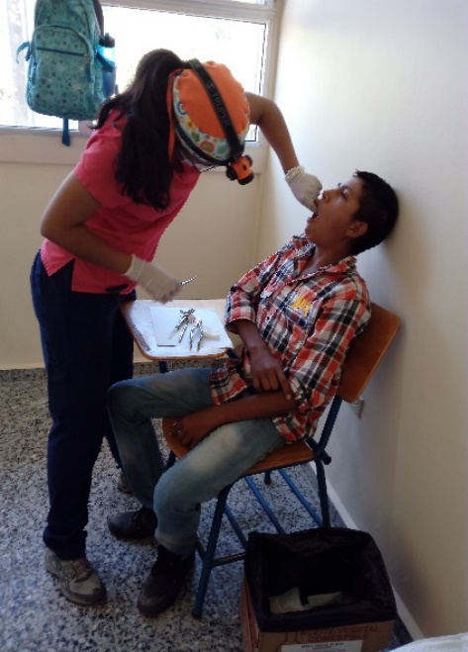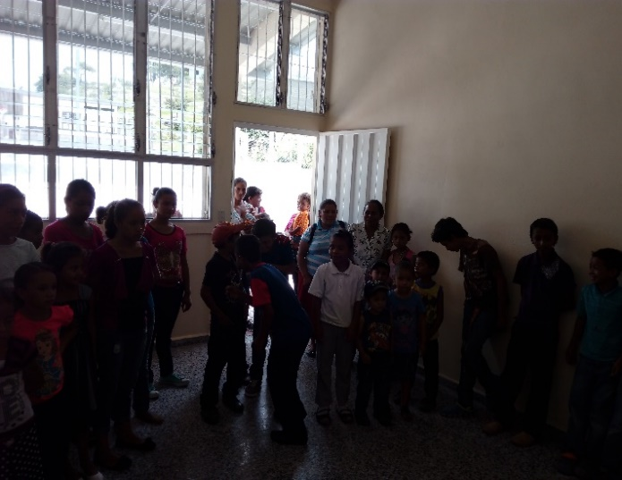

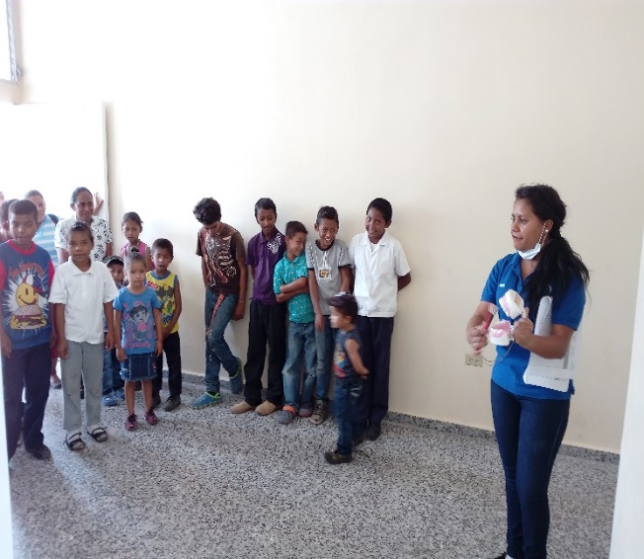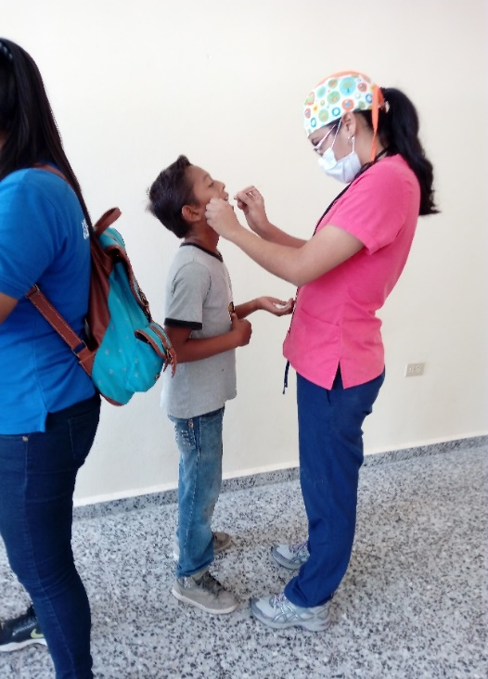

## Aplicación de Sellantes

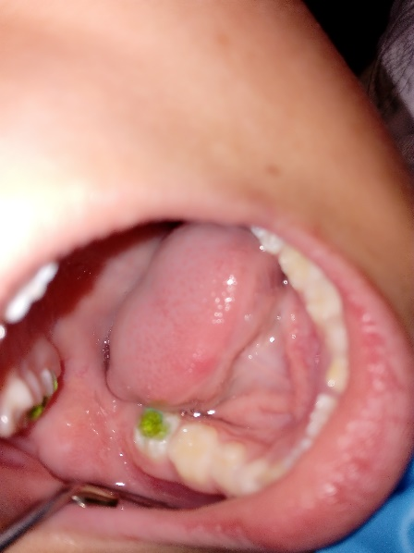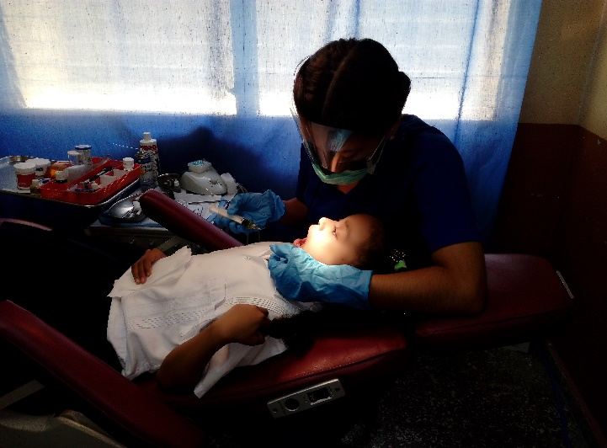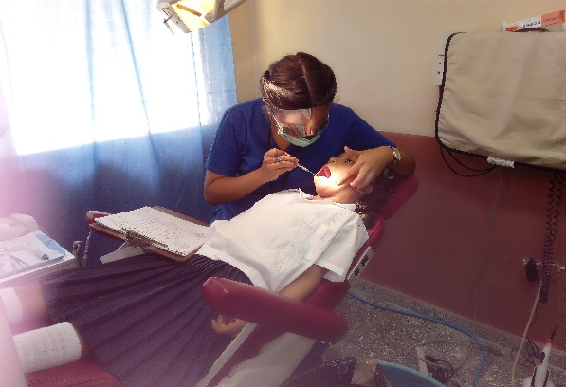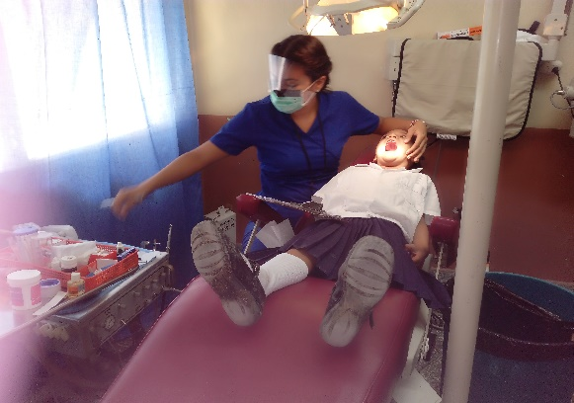

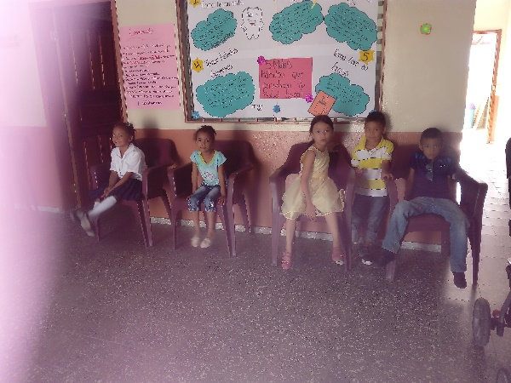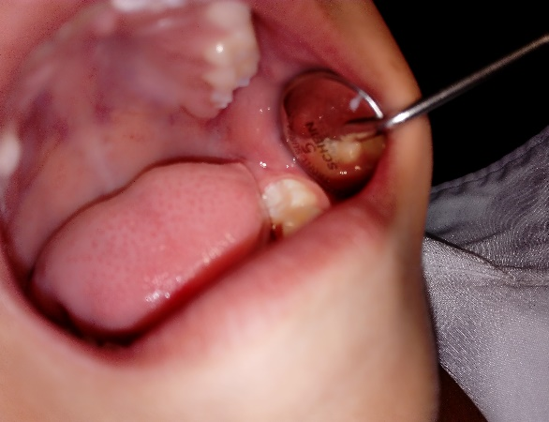

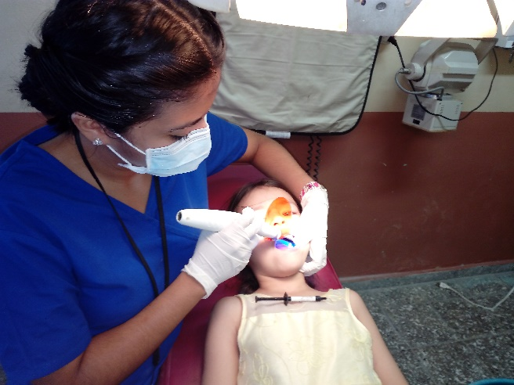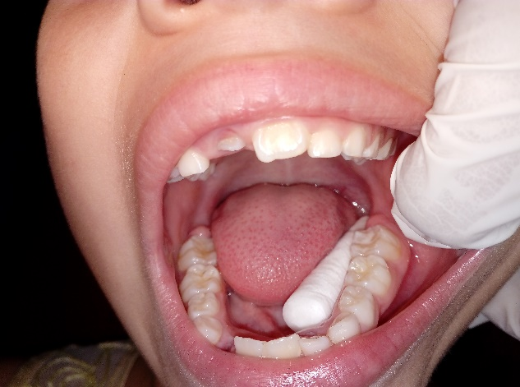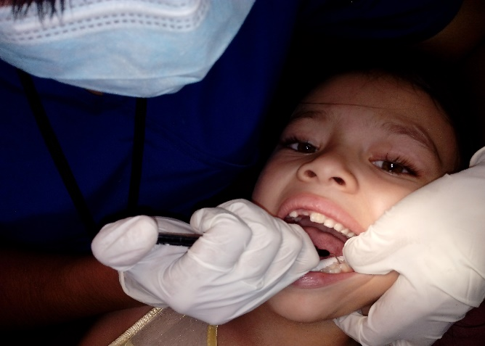

## Brigadas Odontológicas

